МИНИСТЕРСТВО НАУКИ И ВЫСШЕГО ОБРАЗОВАНИЯ

ФЕДЕРАЛЬНОЕ ГОСУДАРСТВЕННОЕ БЮДЖЕТНОЕ

ОБРАЗОВАТЕЛЬНОЕ УЧРЕЖДЕНИЕ ВЫСШЕГО ОБРАЗОВАНИЯ

«БЕЛГОРОДСКИЙ ГОСУДАРСТВЕННЫЙ ТЕХНОЛОГИЧЕСКИЙ УНИВЕРСИТЕТ им. В. Г. Шухова»

(БГТУ им. В. Г. Шухова)

Лабораторная работа №6

По дисциплине: «Системы искусственного интеллекта»

На тему: «Сетевые модели представления знаний»

Выполнил: студент группы ВТ-41 Ковалёв И. Д.

Проверил: Жихарев А. Г.

г. Белгород

2020 г.

**Цель работы:** получение знаний, умений и навыков по представлению знаний в указанной предметной области в виде сетевых моделей.

**Задания к работе**

**Задание 1**

Компания, в которой Вы работаете, получила задание на разработку справочной системы по журналам издательства «Издательство Мечты». Данная компания выпускает различные по целевой аудитории, ценовой категории и объему страниц журналы.

Вам необходимо построить модуль на основе семантической сети, позволяющий определить целевую аудиторию для различных журналов, а также для кого предназначено издание и его стоимость. Ваша задача построить семантическую сеть на основе информации, представленной в таблице 1.

Таблица 1.

|  |  |  |  |  |  |
| --- | --- | --- | --- | --- | --- |
| Название журнала | Основная целевая аудитория | Стоимость одного номера, руб | Объем страниц журнала | Какая информация представлена в журнале | Возможна ли подписка на журнал |
| Тюнинг автомобилей | Мужчины | 140 | 170 | Современные технологии тюнинга автомобилей | нет |
| Мода | Женщины | 90 | 90 | Новейшие тенденции моды | да |
| Компьютерные и видео игры | Мужчины и женщины | 65 | 60 | Все о компьютерных и видео играх | нет |
| Рукоделие | Женщины | 45 | 50 | Эксклюзивные вещи своими рука-ми | да |
| Фотография | Мужчины и женщины | 100 | 95 | Основы и секреты фото-графии | да |
| Кино и музыка | Мужчины и женщины | 30 | 30 | Только актуальная ин-формация и кино и музыке | нет |

В построенной семантической сети определить:

1. Какой журнал предоставляет информацию о современных технологиях тюнинга автомобилей?

2. Какие журналы предназначены для мужчин?

3. Какие журналы стоят 100 рублей?

4. На какие журналы можно оформить подписку?

**Задание 2**

Ваша задача состоит в создании экспертной системы АСУ предприятия, автоматизирующей контроль за выполнением задач коллективом предприятия. АСУ следует построить в виде семантической сети. Система должна описывать структуру предприятия, в том числе руководство и структуру отделов. Система так же должна описывать выполняемые предприятием задания, в том числе:

1. Наименование задания.

2. Сроки его выполнения.

3. Этапы выполнения задания и их очередность.

Для каждого этапа описывается:

1. Отдел, выполняющий этап.

2. Ответственное лицо, обычно – руководитель отдела или подразделения.

3. Сроки начала и окончания этапа.

Предприятие, для которого строится система – ООО «Созвездие»:

Директор: Иванов И.И.

Отдел разработки, нач. отдела – Перов П.П.

В составе отдела разработки:

Бюро постановки задач, нач. бюро – Сидоров С.С.

Бюро программирования, нач. бюро – Брайан Керниган

Бюро сопровождения, нач. бюро – Билл Гейтс

Отдел маркетинга, нач. отдела – Тошико Ямада

Задания в работе:

1. Разработка текстового редактора «Созвездие», этапы – постановка задачи, программирование, продвижение на рынок, поддержка.

2. Разработка Интернет - браузера «Созвездие», этапы – постановка задачи, программирование, продвижение на рынок, поддержка.

В построенной семантической сети определить:

1. Кто является начальником отдела маркетинга?

2. Какие задания выполняет ООО «Созвездие»?

3. Чем занимается Иванов И.И.?

4. Какие сроки выполнения заданы для разработки Интернет - браузера?

**Задание 3**

Построить семантическую модель (сеть) представления знаний в предметной области «Автозаправка» (обслуживание клиентов).

Ход работы

**Задание 1**

Построим граф, отображающий необходимую семантическую сеть.

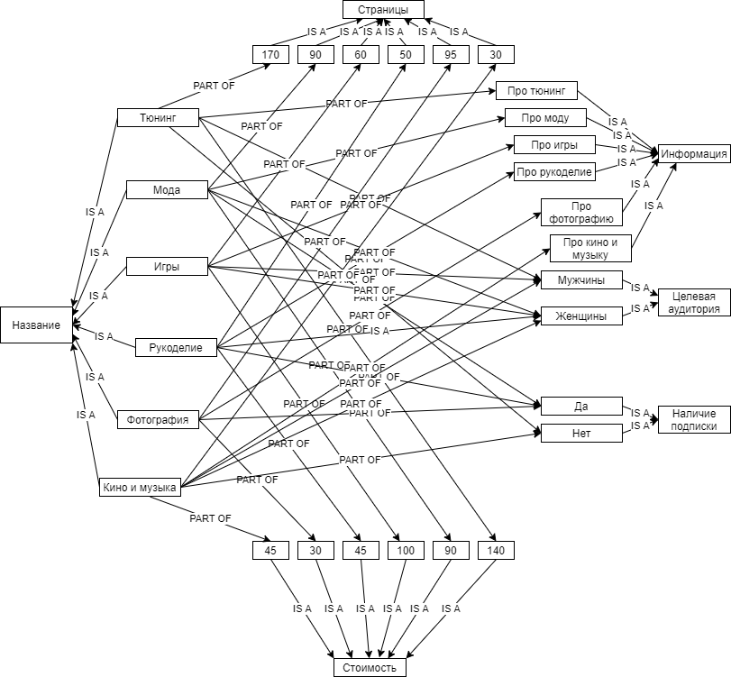

С помощью swi-prolog реализуем построенный граф, исходный код представлен в приложении 1.

Найдем ответы на поставленные вопросы.

Какой журнал предоставляет информацию о современных технологиях тюнинга автомобилей? - is_part("autotuning_info", Y).

Какие журналы предназначены для мужчин? - is_part("man", Y).

Какие журналы стоят 100 рублей? - is_part("100rub", Y).

На какие журналы можно оформить подписку? - is_part("Yes", Y).

Результат выполнения запросов:

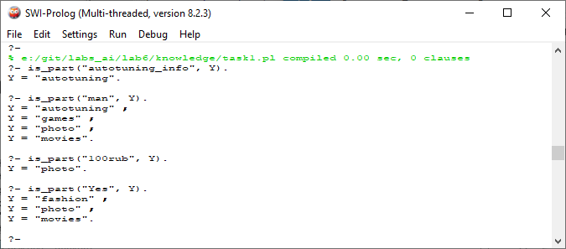

**Задание 2**

Построим граф:

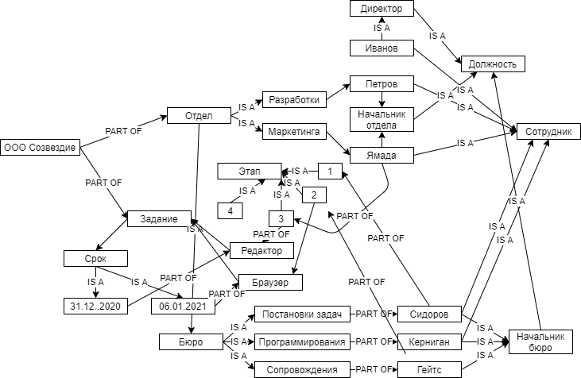

С помощью swi-prolog реализуем построенный граф, исходный код представлен в приложении 2.

Найдем ответы на поставленные ниже вопросы

Кто является начальником отдела маркетинга? - to_be(X, "department director"),part_of(X, "marketing").

Какие задания выполняет ООО «Созвездие»? - to_be(X, "task"),part_of(X, "OOO SOZVEZDIE").

Чем занимается Иванов И.И.? - to_be("ivanov", Y), to_be(Y, "position").

Какие сроки выполнения заданы для разработки Интернет - браузера? - part_of(X, "browser"), to_be(X, "date").

Результаты выполнения запросов:

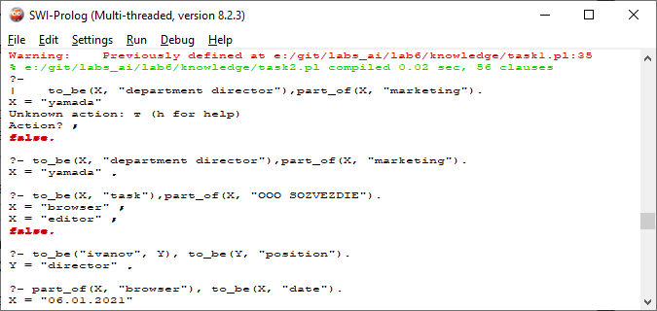

**Задание 3**

Построим граф:

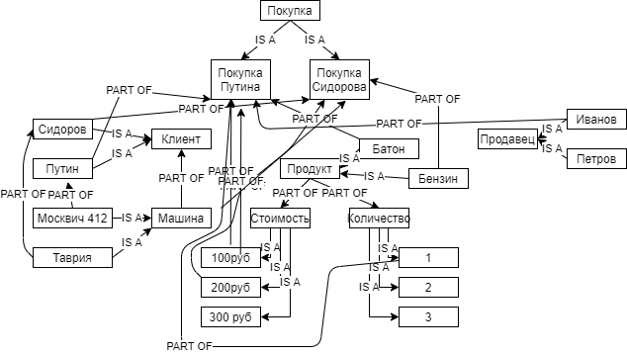

Знания представим с помощью swi-prolog, а вопросы из естественного языка в понятный интерпретатору пролога будем переводить с помощью скрипта на python. Исходный код представлен в приложении 3.

Результаты работы программы:

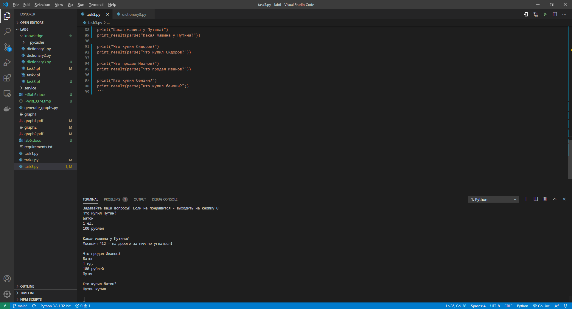

**Приложение 1. Содержимое файла task1.pl:**

a_is_b("autotuning", "label").

a_is_b("fashion", "label").

a_is_b("games", "label").

a_is_b("craft", "label").

a_is_b("photo", "label").

a_is_b("movies", "label").

a_is_b("man", "target").

a_is_b("woman", "target").

a_is_b("140rub", "price").

a_is_b("90rub", "price").

a_is_b("65rub", "price").

a_is_b("45rub", "price").

a_is_b("100rub", "price").

a_is_b("30rub", "price").

a_is_b("170", "pages").

a_is_b("90", "pages").

a_is_b("60", "pages").

a_is_b("50", "pages").

a_is_b("95", "pages").

a_is_b("30", "pages").

a_is_b("autotuning_info", "info").

a_is_b("fashion_info", "info").

a_is_b("games_info", "info").

a_is_b("craft_info", "info").

a_is_b("photo_info", "info").

a_is_b("movies_info", "info").

a_is_b("No", "Subscription").

a_is_b("Yes", "Subscription").

part_of("man", "autotuning").

part_of("140rub", "autotuning").

part_of("170", "autotuning").

part_of("autotuning_info", "autotuning").

part_of("No", "autotuning").

part_of("woman", "fashion").

part_of("90rub", "fashion").

part_of("90", "fashion").

part_of("fashion_info", "fashion").

part_of("Yes", "fashion").

part_of("woman", "games").

part_of("man", "games").

part_of("65rub", "games").

part_of("60", "games").

part_of("games_info", "games").

part_of("No", "games").

part_of("woman", "craft").

part_of("45rub", "craft").

part_of("50", "craft").

part_of("craft_info", "craft").

part_of("No", "craft").

part_of("woman", "photo").

part_of("man", "photo").

part_of("100rub", "photo").

part_of("95", "photo").

part_of("photo_info", "photo").

part_of("Yes", "photo").

part_of("woman", "movies").

part_of("man", "movies").

part_of("30rub", "movies").

part_of("30", "movies").

part_of("movies_info", "movies").

part_of("Yes", "movies").

is_a(X,Y) :- a_is_b(X,Y).

is_part(X,Y) :- part_of(X,Y).

**Приложение 2. Содержимое task2.pl**

is_a("coding", "bureau").

is_a("tasking", "bureau").

is_a("supporting", "bureau").

is_a("developing", "department").

is_a("marketing", "department").

is_a("director", "position").

is_a("department director", "position").

is_a("bureau director", "position").

is_a("ivanov", "employee").

is_a("petrov", "employee").

is_a("sidorov", "employee").

is_a("kernigan", "employee").

is_a("gates", "employee").

is_a("yamada", "employee").

is_a("marketing step", "step").

is_a("coding step", "step").

is_a("tasking step", "step").

is_a("supporting step", "step").

is_a("ivanov", "director").

is_a("petrov", "department director").

is_a("sidorov", "bureau director").

is_a("kernigan", "bureau director").

is_a("gates", "bureau director").

is_a("yamada", "department director").

is_a("step 1", "tasking step").

is_a("step 2", "coding step").

is_a("step 3", "marketing step").

is_a("step 4", "supporting step").

is_a("browser", "task").

is_a("editor", "task").

is_a("OOO SOZVEZDIE", "company").

is_a("06.01.2021", "date").

is_a("31.12.2020", "date").

to_be(X,Y) :- is_a(X,Y).

to_be(X,Y) :- is_a(Z,Y),to_be(X,Z).

part_of("ivanov", "company").

part_of("petrov", "company").

part_of("sidorov", "company").

part_of("kernigan", "company").

part_of("gates", "company").

part_of("yamada", "company").

part_of("petrov", "developing").

part_of("sidorov", "tasking").

part_of("kernigan", "coding").

part_of("yamada", "marketing").

part_of("sidorov", "step 1").

part_of("kernigan", "step 2").

part_of("yamada", "step 3").

part_of("gates", "step 4").

part_of("browser", "OOO SOZVEZDIE").

part_of("editor", "OOO SOZVEZDIE").

part_of("step 2", "browser").

part_of("step 3", "editor").

part_of("06.01.2021", "browser").

part_of("31.12.2020", "editor").

part_of(X,Y) :- to_be(Y,Z),part_of(X,Z).

**Приложение 3. Содержимое task3.py:**

from pyswip import Prolog

from service.search_key import search_key

import knowledge.dictionary3 as dct

prolog = Prolog()

prolog.consult("knowledge/task3.pl")

def to_swi_param(param):

    for key, val in dct.dictionary.items():

        if val.lower() == param.lower():

            return key

    return None

def print_result(query_result):

    if query_result is not None:

        for answer in query_result:

            for key, value in answer.items():

                print(dct.dictionary[str(value, 'utf-8')])

        print()

def parse(msg):

    curr_client = ""

    curr_seller = ""

    for client in dct.clients:

        if msg.__contains__(client):

            curr_client = client

    for seller in dct.sellers:

        if msg.__contains__(seller):

            curr_seller = seller

    if msg.__contains__("машина"):

        if curr_client != "":

            curr_client = to_swi_param(curr_client)

            query = "part_of(X, \"{}\")".format(curr_client)

            return list(prolog.query(query))

        print("Вопросы у вас странные какие то. Давайте еще раз попробуем?")

    if msg.__contains__("купил") and not msg.__contains__("Кто"):

        if curr_client != "":

            curr_client = to_swi_param(curr_client + " купил")

            query = "part_of(X, \"{}\")".format(curr_client)

            return list(prolog.query(query))[:3]

        print("Вопросы у вас странные какие то. Давайте еще раз попробуем?")

    if msg.__contains__("продал"):

        if curr_seller != "":

            curr_seller = to_swi_param(curr_seller)

            query = "part_of(\"{}\", Y), part_of(X, Y).".format(curr_seller)

            l = list(prolog.query(query))

            res = []

            for el in l:

                if str(el["X"]) != "b'{}'".format(curr_seller):

                    res.append({"X": el["X"]})

            return res

        print("Вопросы у вас странные какие то. Давайте еще раз попробуем?")

    if msg.__contains__("Кто купил"):

        curr_product = ""

        for product in dct.products:

            if msg.__contains__(product):

                curr_product = product

        if curr_product != "":

            curr_product = to_swi_param(curr_product)

            query = "part_of(\"{}\", X)".format(curr_product)

            return list(prolog.query(query))

        print("Вопросы у вас странные какие то. Давайте еще раз попробуем?")

    print("Не понял. Можно на русском?")

print("Задавайте ваши вопросы! Если не понравится - выходить на кнопку 0")

inp = ""

while (inp != "0"):

    inp = input()

    print_result(parse(inp))

print("Ну и не очень то и хотелось...")